Как подать заявление о назначении пенсии в электронном кабинете Пенсионного фонда?
Для подачи заявления в ПФР о назначении пенсии через интернет нужно совершить следующие действия:

1. Зайти на сайт https://es.pfrf.ru и нажать кнопку «Вход».

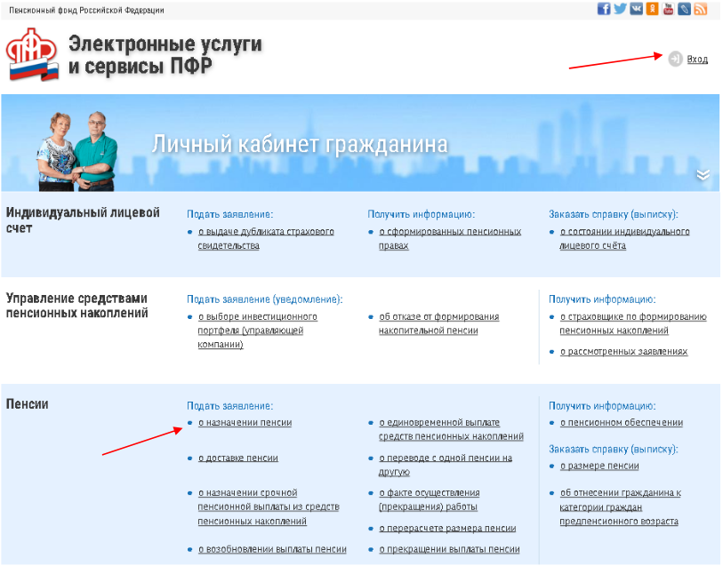

Доступ к «Личному кабинету застрахованного лица» имеют все пользователи, прошедшие регистрацию на сайте госуслуг (www.gosuslugi.ru) и имеющие подтверждённую учётную запись.
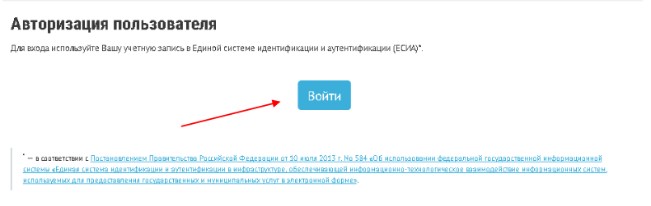

2. В разделе «Пенсии» выбрать услугу «Подать заявление о назначении пенсии». Затем нужно заполнить предложенные поля. Так, первым шагом является выбор территориального подразделения ПФР. В этом же разделе необходимо указать способ обращения в орган государственной власти: лично или через представителя.

Заявление о назначении пенсии
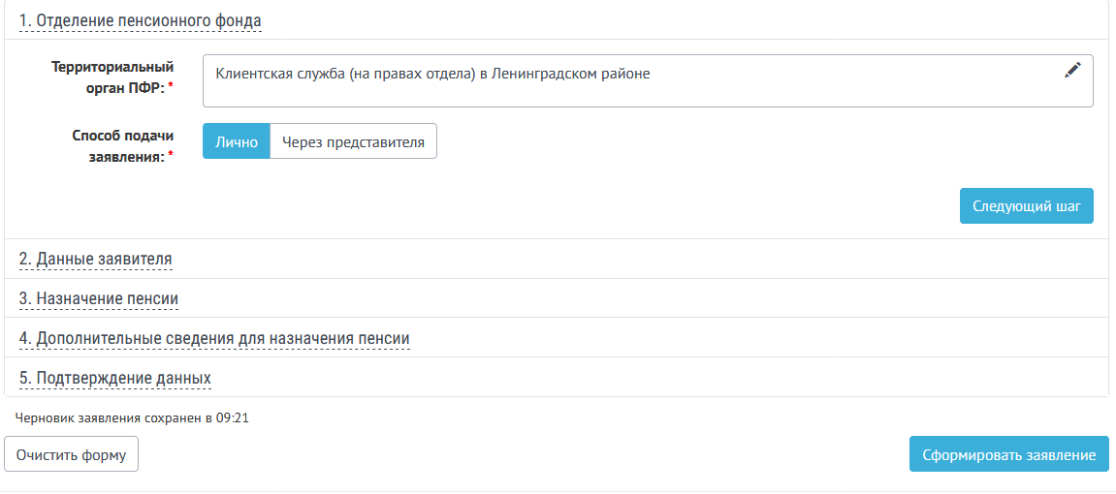

3. Во вкладке «Данные заявителя» проверить свои данные (заполняются автоматически при регистрации). В случае необходимости откорректировать их.
4. В разделе «Назначения пенсии» следует выбрать вид пенсии и, при необходимости, указать дополнительную информацию, которая должна быть учтена при оформлении пенсии: факт работы, иждивенцы (при наличии), получение пенсии (иных выплат).

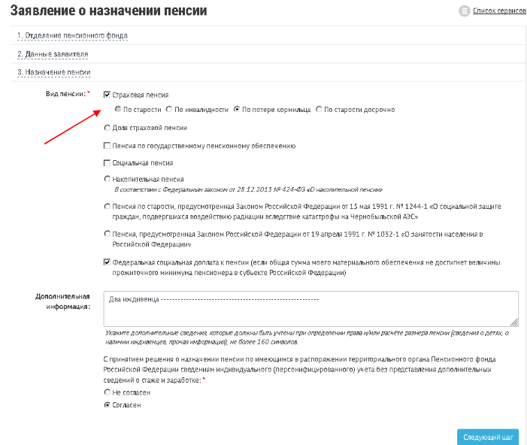
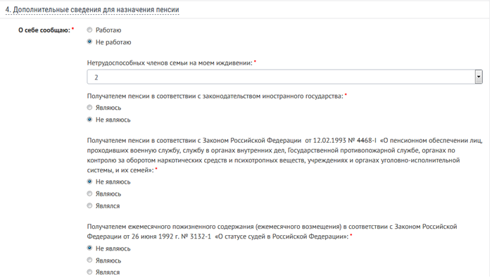
5. Вы можете воспользоваться услугой информирования о ходе предоставления государственной услуги через телефон (СМС) и электронную почту. Подтвердите данные и сформируйте заявление.
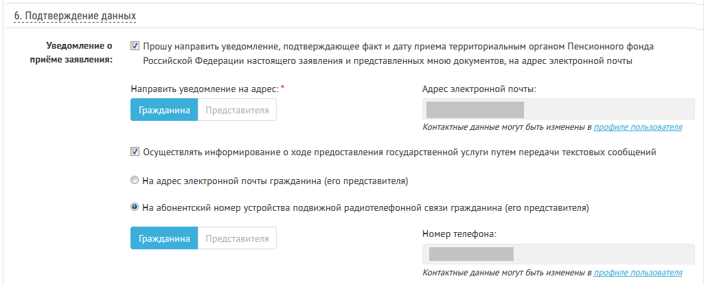
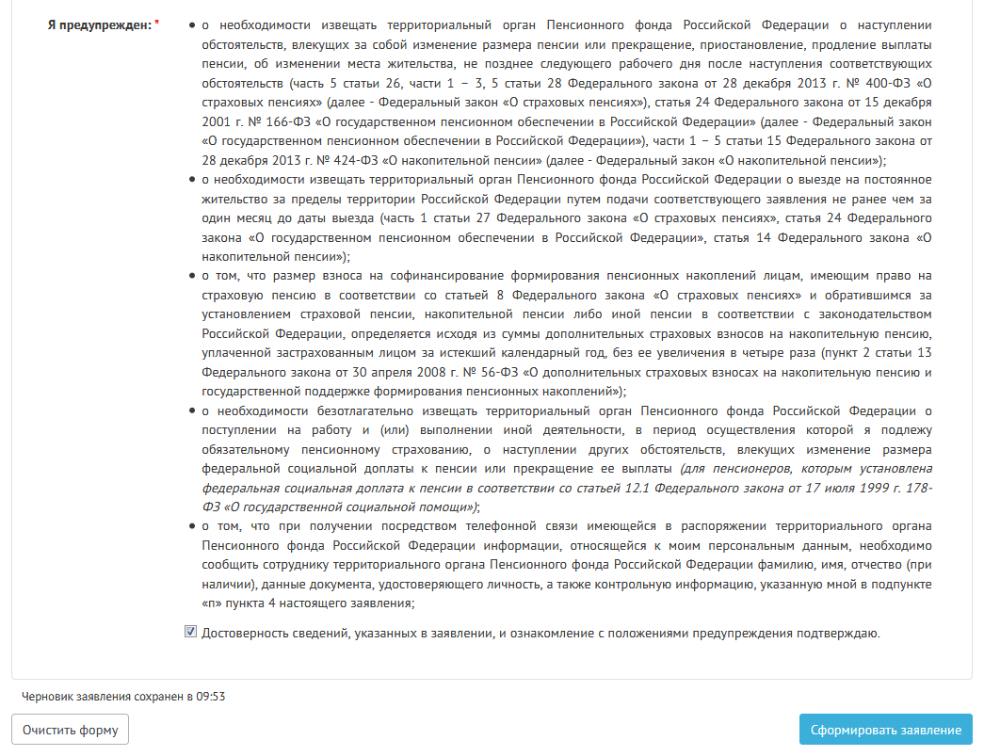
6. Дополнительно к заявлению о назначении пенсии необходимо подать заявление о доставке пенсии. Для этого необходимо открыть главный экран сайта, нажав
В разделе «Пенсии» выбрать «заявление о доставке пенсии».
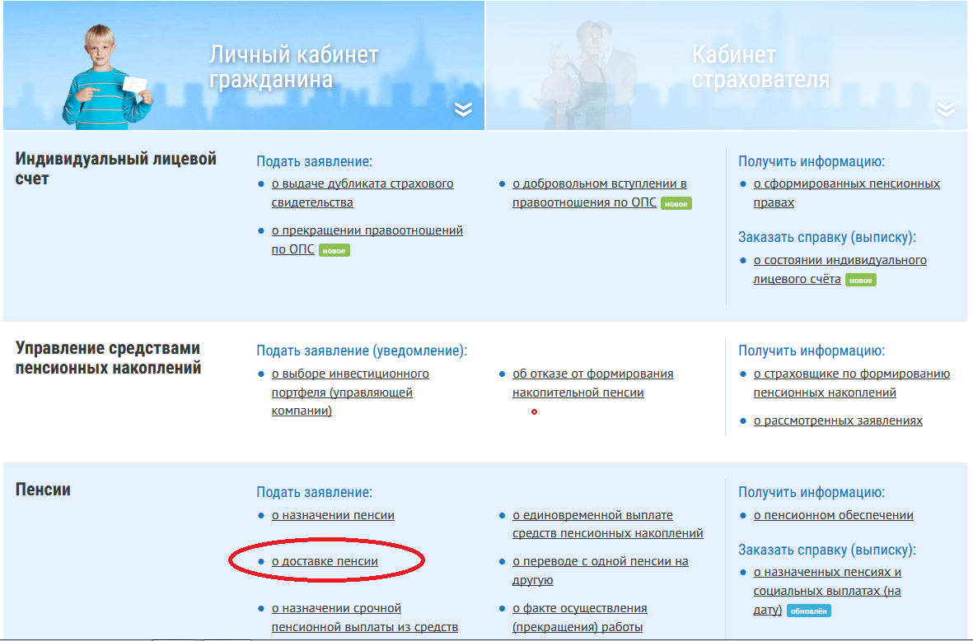

Заявление о доставке пенсии и иных социальных выплат
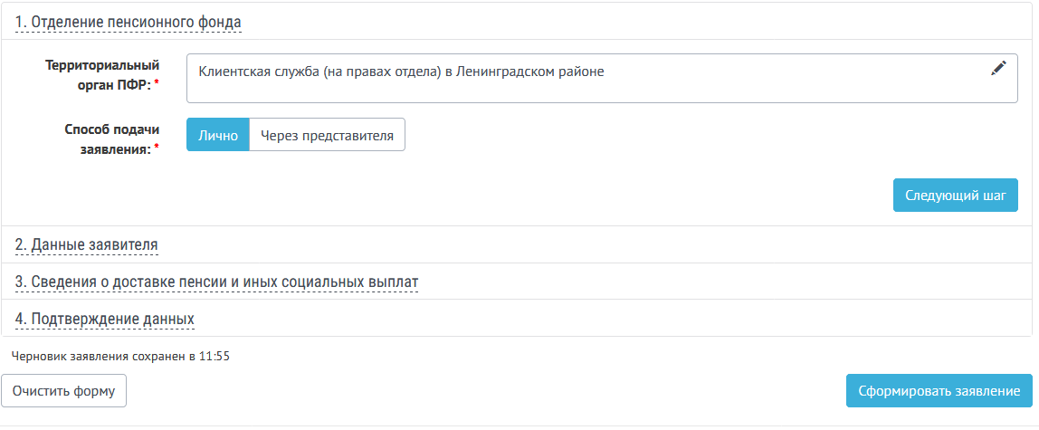

7. Выбрать адрес доставки и способ доставки, указав данные кредитной организации (банка) и свой номер расчетного счета либо номер почтового отделения и способ вручения денег.
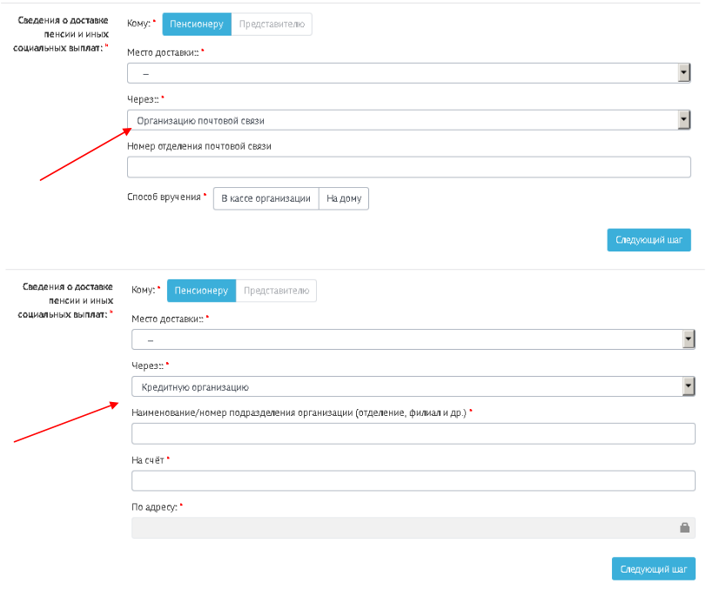
8. Подтвердить данные и сформировать заявление.
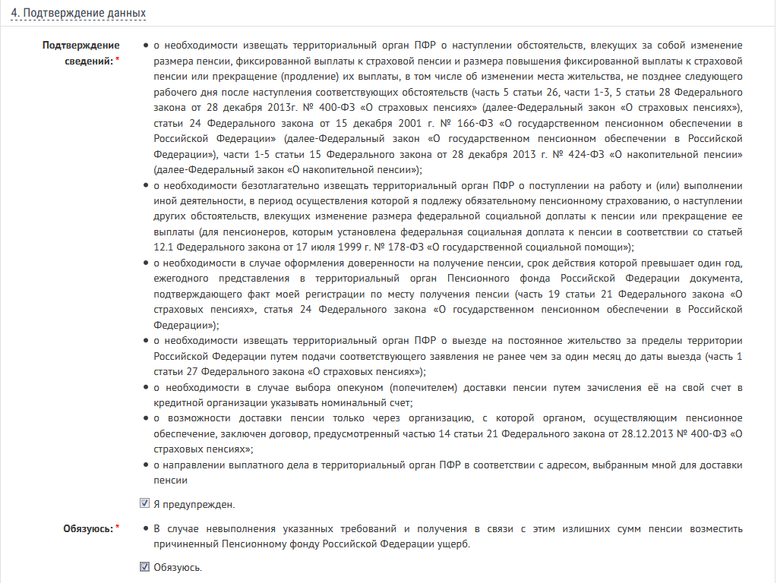
9. Отслеживайте движение заявления и его статус в своем личном кабинете.
